Шесть простых упражнений
для развития памяти.
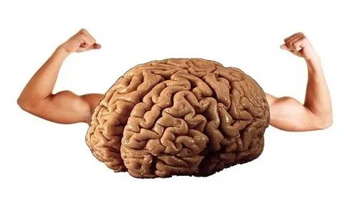
В пожилом возрасте ослабление способности запоминать связано с заболеваниями головного мозга, сердечно-сосудистой системы, дегенеративными процессами. Провалы в памяти в сочетании с другими симптомами выступают основной частью клиники широкого круга заболеваний. К таким относят: болезнь Альцгеймера; инсульт; эпилепсию; сосудистую деменцию; атеросклероз; болезнь Пика; мигрень.
Упражнения для развития памяти:
- «Глаз как у орла»
Это упражнение можно выполнять в абсолютно любом месте.
Находясь в помещении окиньте взглядом все предметы, которые там находятся и постарайтесь запомнить максимальное их количество в течение одной минуты. После чего закройте глаза и постарайтесь перечислить предметы сколько сможете.
Откройте глаза и проверьте себя.
- «Цепочки»
Напишите на листочке 10 любых не связанных друг с другом по смыслу слов или попросите это сделать кого-то из близких. Попробуйте запомнить эти слова в правильной последовательности в течение 30 секунд. Переверните листок (не подсматривайте!) и проговорите слова вслух, а затем проверьте себя.
- «Личный дневник»
Перед сном прокрутите в обратном направлении (с вечера до утра) весь свой день. Постарайтесь вспомнить не только основные события, но и мельчайшие подробности дня.
- «Счетовод»
Выберите любые две цифры от 1 до 9. Первая цифра будет означать подъем правой руки, вторая- левой. Начинайте считать от 1 до 50, поднимая необходимые руки в тот момент, когда встречаются выбранные числа. В случае если числа нет - руки опущены.
- «Художник»
Возьмите любое изображение. Это может быть фотография, банкнота, рекламная листовка. В течение 5 минут внимательно рассмотрите изображение, а затем попытайтесь его изобразить (как сможете!) Не обязательно иметь художественный талант и делать все красиво. Главное- не забыть и повторить все детали.
- «Покупатель»
Перед тем как идти в магазин составьте список покупок и запомните его. Войдя в магазин уберите список в карман и попробуйте собрать корзину по памяти.
Когда пойдете к кассе достаньте список и проверьте себя.

Будьте здоровы!

ОГБУЗ "Центр общественного здоровья и
медицинской профилактики города Старого Оскола"
Отдел организации медицинской профилактики
Заведующий отделом врач-методист
Мохова Ольга Ивановна

